

Avaliação do comportamento eletroquímico do aço inoxidável duplex UNS S32205 envelhecido a 475ºC

Maria Sthefane de Oliveira Matos¹
Antonio Mateus de Carvalho Costa²
Sérgio Souto Maior Tavares³
Hillane Mirelle Lopes Ferreira de Lima⁴

INTRODUÇÃO

Os aços inoxidáveis são ligas que apresentam no mínimo 11% de cromo, sendo constituídas, basicamente, por sistemas Fe-Cr; Fe-Cr-C; e Fe-Cr-Ni (VALENTIM, 2013). Geralmente, estes aços são divididos em 5 grupos, dentre eles os aços inoxidáveis duplex (AID) se destacam por suas ótimas resistências mecânica e à corrosão atreladas a uma boa resistência ao impacto, isso se deve a sua microestrutura bifásica contendo uma proporção balanceada de fases ferrita e austenita em proporções semelhantes. Todas essas propriedades contribuem para sua larga utilização nas indústrias de óleo e gás (BARROS et al., 2022; DAMIN, 2017).
Entretanto, essas características associadas aos AID podem sofrer alterações quando estes aços são submetidos a temperaturas entre 300 e 550ºC devido a precipitação da fase alfa linha (α’), sendo mais acentuada a 475ºC, por isso esse fenômeno é conhecido como fragilização a 475ºC. Essa fragilização ocorre em função da decomposição da ferrita em duas fases, sendo uma rica em ferro (α_{Fe}) e a outra rica em cromo (α’). Assim, enquanto a fase α’ gera um aumento na dureza e na resistência mecânica do material, ela também ocasiona uma diminuição significativa da tenacidade, ductilidade e resistência à corrosão (VALENTIM, 2013).

¹ Universidade Federal do Cariri (UFCA), sthefane.oliveira@aluno.ufca.edu.br, Voluntária PIICT/UFCA, na modalidade PIBIC, agência de fomento UFCA.
² Universidade Federal do Cariri (UFCA), mateus.carvalho@aluno.ufca.edu.br, Bolsista PIICT/UFCA, na modalidade PIBIC, agência de fomento UFCA.
³ Universidade Federal Fluminense (UFF).
⁴ Universidade Federal do Cariri (UFCA), hillane.lima@ufca.edu.br, Orientadora, Professora Doutora do curso de Engenharia de Materiais.

Nos materiais metálicos, a corrosão, comumente, se dá por um processo eletroquímico, isto é, acontece por meio de transferência de uma espécie química para outra (CALLISTER, 2016). Nos aços inoxidáveis duplex o produto de corrosão forma uma película passiva que reduz a velocidade de corrosão, atuando como uma barreira entre o metal e o meio corrosivo. Entretanto, essa película pode estar sujeita a rompimento se estiver em meios muito agressivos, assim, os produtos da corrosão se espalham na superfície e conseguem penetrar no metal iniciando a corrosão localizada ou por pite (CRUZ, 2019).
Embora já se conheça os efeitos que, de maneira geral, a fase α’ suscita no aço estudado é de suma importância se ter uma avaliação qualitativa desses efeitos em diferentes tempos de envelhecimento e com essas informações metalúrgicas contribuir para uma maior durabilidade, bem como garantir a integridade física dos componentes fabricados com este material. Logo, neste trabalho foi estudada a influência do tempo de envelhecimento a 475ºC no comportamento eletroquímico do AID UNS S32205 por meio da técnica de espectroscopia de impedância eletroquímica. O tempo de envelhecimento foi variado em 2, 20 e 40 horas. Os resultados iniciais indicam o efeito prejudicial do envelhecimento a 475ºC por 40 horas no comportamento eletroquímico do aço estudado.

OBJETIVOS

O objetivo deste trabalho é caracterizar o comportamento eletroquímico em meios contendo cloreto de sódio por meio de medidas de espectroscopia de impedância eletroquímica do aço inoxidável duplex UNS S32205 fabricado via metalurgia do pó (M/P) quando submetido a diferentes tempos de envelhecimento a 475ºC.

PROCEDIMENTOS METODOLÓGICOS

O material usado neste estudo foi o aço inoxidável duplex UNS S32205 fabricado via metalurgia do pó. A composição química da liga é mostrada na Tabela 1. Inicialmente, realizou-se nas amostras um tratamento de solubilização a 1060ºC por 40 minutos seguido de um resfriamento brusco em água, a fim de se obter a dissolução de fases secundárias indesejadas. Com as peças solubilizadas, realizou-se o tratamento de envelhecimento a 475ºC por 2h, 20h e 40h, seguido de resfriamento em água, objetivando a formação de diferentes frações volumétricas da fase alfa linha na estrutura do aço. Após o tratamento térmico do aço, foi fixado nas amostras um fio de cobre para o estabelecimento do contato elétrico e

posteriormente realizado o embutimento a frio com a utilização de resina Epóxi e molde de cano de PVC. Construindo, desse modo, o eletrodo de trabalho.
Tabela 1 – Composição química do AID UNS S32205 m %p

AID | Cr | Ni | Mo | N Mn Si Cu | W C | P | S
M/P | 21,57 | 5,23 | 2,94 | 0,140 1,42 0,69 0,17 | 0,16 0,030 | 0,01 | 0,005
 |  |  |  | Fonte: Própria da autora.
Para a realização das medidas de espectroscopia de impedância eletroquímica, as amostras foram lixadas em uma Lixadeira Politriz modelo PLF até a lixa de 600 mesh. Posteriormente, a superfície do material foi limpa com água corrente e seca com um jato de ar quente. Vale ressaltar que o lixamento é efetuado para que se tenha a garantia de remoção completa de possível oxidação das peças.
A solução de cloreto de sódio (NaCl) utilizada nos testes foi preparada a partir da dissolução de 35 gramas de NaCl em 1 litro de água destilada. Os testes de impedância eletroquímica foram realizados por meio do software NOVA, usando um potenciostato da marca Autolab, modelo PGSTAT101, conectado a um notebook e uma célula eletroquímica. Os ensaios foram realizados após 1 hora de monitoramento do potencial de circuito aberto, numa faixa de frequência de 10 kHz a 2,5 mHz, com uma onda senoidal de 10 mV de amplitude, medindo-se 7 frequências por década.
Para se ter um isolamento da interface metal/resina e evitar a corrosão por fresta, foi demarcado a área de análise com um esmalte incolor. Em sequência, a montagem da célula eletroquímica se deu por meio do uso de um contra eletrodo de platina (C), um eletrodo de referência (R) prata/cloreto de prata (Ag|AgCl|KCl sat.) e o eletrodo de trabalho (T). Todos os ensaios foram repetidos ao menos três vezes em cada condição de tratamento, a fim de se garantir bons resultados.

RESULTADOS E DISCUSSÕES

A Figura 1 apresenta os gráficos de Nyquist obtidos a partir das medidas de impedância eletroquímica. Os diagramas indicam comportamentos similares para as amostras nas condições solubilizada e envelhecida por 2 e 20 horas, exibindo comportamento tipicamente capacitivo ao longo de praticamente toda a faixa de frequências. Os sistemas são caracterizados por um arco capacitivo distorcido (achatado) que não se completa na região de baixas frequências e com elevados valores de impedância associados. Não foram observadas grandes variações em função do tempo de envelhecimento nestas três condições, indicando

que mesmo na condição envelhecida e possivelmente fragilizada pela precipitação da fase alfa linha, o AID apresenta elevada resistência à corrosão. Esse comportamento, porém, não é observado para a amostra envelhecida por 40 h. Para essa amostra, o arco capacitivo obtido, relacionado ao processo que leva à passivação torna-se quase completo, mas com valores de impedância consideravelmente pequenos, indicando uma redução na capacidade de proteção do filme passivo contra corrosão localizada. Esse resultado mostra o efeito prejudicial do envelhecimento a 475°C por 40 horas. Uma possível explicação para esse efeito pode ser em virtude do aumento do tempo de envelhecimento que provoca um aumento na precipitação da fase alfa linha e ocasiona a fragilização do material e, consequentemente, reduz a resistência à corrosão nesta condição.
Figura 1 - Diagramas do AID estudado
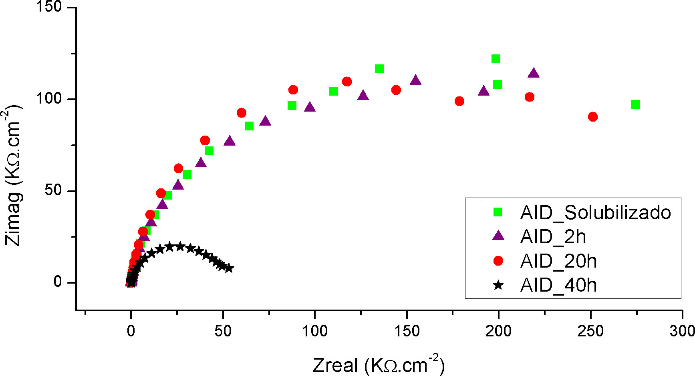
Fonte: Própria da autora.

CONCLUSÃO

A análise do comportamento eletroquímico do aço estudado a partir dos resultados experimentais de impedância eletroquímica indicou que o envelhecimento a 475°C até 20 horas não prejudicou a estabilidade e consequentemente a capacidade de proteção da camada passiva do AID fabricado via M/P visto que as amostras solubilizadas e envelhecidas apresentaram comportamento semelhante. Entretanto, aumentando o tempo de envelhecimento para 40 horas observou-se o efeito prejudicial do envelhecimento a 475°C na resistência à corrosão desse aço.

AGRADECIMENTOS

Os autores agradecem a Universidade Federal do Cariri (UFCA) por proporcionar a estrutura necessária para a realização da pesquisa, além do apoio financeiro concedido.

Também agradecemos ao Grupo de Materiais e Processos Eletroquímicos (GMPe) pelo suporte prestado.

REFERÊNCIAS

BARROS, A. P. Efeito do envelhecimento a 475 °C por curtos períodos de tempo nas propriedades mecânicas e na resistência à corrosão dos aços inoxidáveis duplex UNS S32304, UNS S31803 e UNS S32750. 2016. 94 f. Dissertação (Mestrado em Engenharia
Mecânica) - Programa de Pós-Graduação em Engenharia Mecânica, Universidade Federal do Espírito Santo (UFES), Vitória, 2016.

BARROS, T. S. et al. Comparison Between Hot Rolled and Powder Metallurgy–Hot Isostatic Pressing (PM-HIP) Processed Duplex Stainless Steel UNS S32205. Journal of Materials
Engineering and Performance, v. 31, n. 7, p.5504–5510, 2022.

CALLISTER, W. D; RETHWISCH, D. G. Ciência e Engenharia de Materiais: Uma Introdução. 9. ed. Rio de Janeiro: LTC - Livros Técnicos e Científicos Editora Ltda, 2016. 627 p.

CRUZ, J. N. Estudo comparativo da resistência à corrosão de aços com potencial de aplicação em ambientes corrosivos. 2019. 99 f. Dissertação (Mestrado em Engenharia Metalúrgica) - Programa de Pós-Graduação em Engenharia Metalúrgica, Universidade Federal Fluminense (UFF), Volta Redonda, 2019.

VALENTIM, B. L. Estudo da influência do tempo de tratamento térmico a 475°C nas propriedades mecânicas do aço UNS S32750. 2013. 112 f. Dissertação (Mestrado em Engenharia Mecânica) - Programa de Pós-Graduação em Engenharia Mecânica, Universidade Federal do Espírito Santo (UFES), Vitória, 2013.

